LG breddar sortimentet med innovativ och elegant diskmaskin

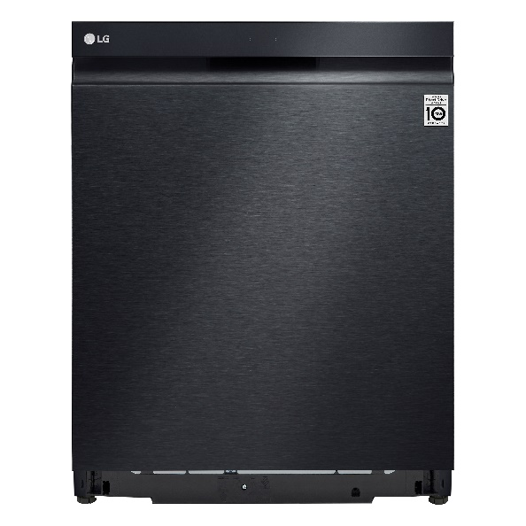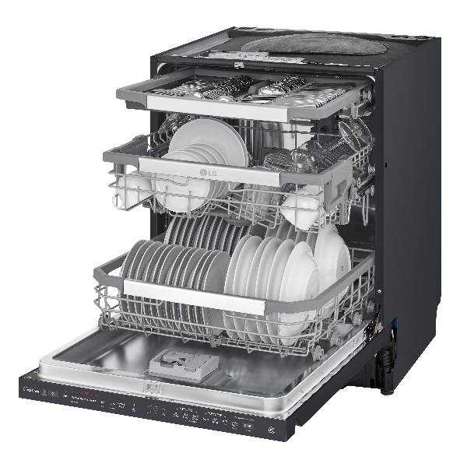
Stockholm, 18 augusti, 2020
LG tar sig in i en ny produktkategori och breddar sitt utbud av smarta vitvaror genom att lansera LG QuadWash Steam, en unik diskmaskin med flera innovativa funktioner. Diskmaskinen har bland annat fyra spolarmar istället för två, ånga för effektivare och mer hygienisk rengöring av din disk samt automatisk lucköppning.

LG:s nya diskmaskin, QuadWash Steam, rengör din disk på ett effektivt sätt och underlättar i din vardag genom en rad innovativa funktioner samtidigt som den utgör en elegant inredningsdetalj i ditt kök.

Ånga och fyra spolarmar
Diskmaskinen är, precis som många andra LG-produkter, utrustad med ångfunktion, närmare bestämt TrueSteam, som innebär att din disk rengörs med ånga. Detta bidrar till effektivare, mer djupgående och hygienisk rengöring samtidigt som du får färre vattenfläckar på din rena disk när den torkat. LG QuadWash Steam skiljer sig dessutom från konkurrenterna genom att vara utrustad med fyra spolarmar istället för två. Två av de fyra armarna vinklas dessutom åt båda håll under pågående program, vilket gör att de kommer åt på de mest svåråtkomliga ställen för bästa möjliga resultat.

TurboWash, automatisk lucköppning och ThinQ
Den nya diskmaskinen också utrustad med TurboWash, ett snabbprogram som gör disken skinande ren på kortare tid utan att för den sakens skull kompromissa med resultatet. Med TurboWash-funktionen är din disk klar på mindre än en timme. Inte nog med det, diskmaskinen har dessutom automatisk lucköppning vid färdigt program.

En annan uppskattad funktion är att LG QuadWash Steam är utrustad med ThinQ som gör att du kan starta, pausa eller avsluta diskprogrammet via din smartphone var du än befinner dig.

Pris och tillgänglighet
Nya LG QuadWash Steam (DU517HMS) kommer i färgen mattsvart och finns tillgänglig hos Elgiganten med ett rekommenderat pris på 12 459 SEK.

För högupplösta bilder, besök LG:s bildbank här
# # #
Om LG Electronics Home Appliances
LG Electronics Home Appliances Company är en innovatör inom vitvaruindustrin. Företagets ambition är att erbjuda hälsosammare och grönare produkter med en perfekt balans mellan smart teknik och trendsättande design. Syftet är att skapa helhetslösningar som förbättrar och förenklar vardagen. LG:s vitvaror är designade för att passa människor världen över och omfattar kylskåp, tvättmaskiner, diskmaskiner, köksprodukter, dammsugare och inbyggnadsprodukter. LG:s innovativa tekniker och lättillgängliga funktioner finns exempelvis i världens första smarta kylskåp, tvättmaskin med ångfunktion och kombinerade ugn och mikrovågsugn. LG:s tekniker skapar nya trender och etablerar LG som ett ledande företag på vitvarumarknaden.

Presskontakter:
Daniel Lamborn  Nordisk Marknadschef Home Appliances  LG Electronics Nordic AB  Box 83, 164 94 Kista  Mobil: +46 73 512 53 83  E-post: daniel.lamborn@lge.com | Mats Haglund Sjödin  Nordisk Produktspecialist Home Appliances  LG Electronics Nordic AB  Box 83, 164 94 Kista  Mobil: +46 76 517 33 57  E-post: mats.haglund@lge.com

